Конкурс 4. «Грибной ребус»

В течение пяти минут вам необходимо их решить. За временем будет следить один из членов жюри. За каждый правильно угаданный ребус можно заработать 3 балла.

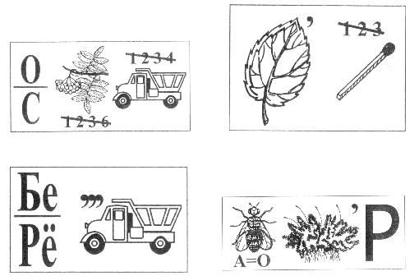

Конкурс 4. «Грибной ребус»

В течение пяти минут вам необходимо их решить. За временем будет следить один из членов жюри. За каждый правильно угаданный ребус можно заработать 3 балла.

